Муниципальное автономное дошкольное образовательное учреждение
«Детский сад №396» г. Пермь, 2019г.

Сценарий
торжественного парада «Великая Победа» для детей средних и старших групп детского сада.

разработали и провели воспитатели
детского сада:
Ольга Николаевна Лисаневич
Ирина Александровна Стоякина
Светлана Александровна Мишланова

Цель: Провести в детском саду торжественный парад «День Победы» с участием детей и их родителей.
Задачи:
- Познакомить детей с праздником «День Победы», традициями этого праздника, сделать детей и родителей активными «участниками парада» в детском саду.
- Воспитывать чувство уважения и гордости к защитникам нашей Родины, воспитывать чувство радости от участия в параде.
- Формировать у детей чувство силы воли, смелость, координацию движений, чувство ритма, строя.
Предварительная работа:
- Беседы с детьми о Великой войне, о Дне Победы, о героях войны с использованием видео материала, иллюстраций, фотографий
- Сюжетно ролевые игры с атрибутами военного времени.
- Прослушивание стихов и песен о войне.
- Заучивание стихов.
Дети: Дети подготовлены для выступления на параде со спортивным оборудованием (кольца, ленты, мячи, флажки)
Родители: Отряд родителей готов к показательному выступлению «Смотра строя и песни»
Социальные партнеры: Приглашены ветераны из районного «Совета ветеранов»
Оборудование:
Гелевые шары красного цвета, украшенная спортивная площадка на улице около детского сада, патриотическая музыка, музыка для марша, спортивная площадка размечена для выступления, ведущие.

Ход:
Ведущие: Дорогие друзья! Вся наша огромная страна отмечает великий праздник «День Победы!»
Четыре долгих года, шла страшная война. Наши солдаты настоящие герои защищали свою страну.
И вот долгожданная Победа!
Победа! Победа! Победа!
Проносится весть по стране.
Конец испытаньям и бедам, конец этой страшной войне!
Сегодня на нашем параде ветераны войны, эти люди воевали на войне, именно они прогнали врагов с нашей земли.
Слово для поздравления предоставляется ветеранам ВОВ, дети вручают подарки и цветы ветеранам.
Ведущие: Парад в честь великой Победы начать! Всем участникам приготовиться к торжественному шествию.
Ведущие: Поздравляю вас с Днем Победы!
Все участники парада : Ура! Ура! Ура!
1. Первыми открывают парад отряд наших любимых родителей, во главе воспитатели групп и инструктор по физическому воспитанию детского сада.
2.Показательные выступления т ребята 3 группы. Приветствуем ребят аплодисментами.
3. Показательные выступления ребят 1 группы. Приветствуем ребят аплодисментами.
4. Показательные выступления ребят старших групп под руководством инструктора по физическому воспитанию. Приветствуем ребят аплодисментами.
Ведущие: В честь Великой Победы устроим салют из воздушных шаров.
Шары под дружные крики ребят «Ура!» отпускаем в небо.
Ведущие: Парад, посвященный великой Победе считать закрытым!!!

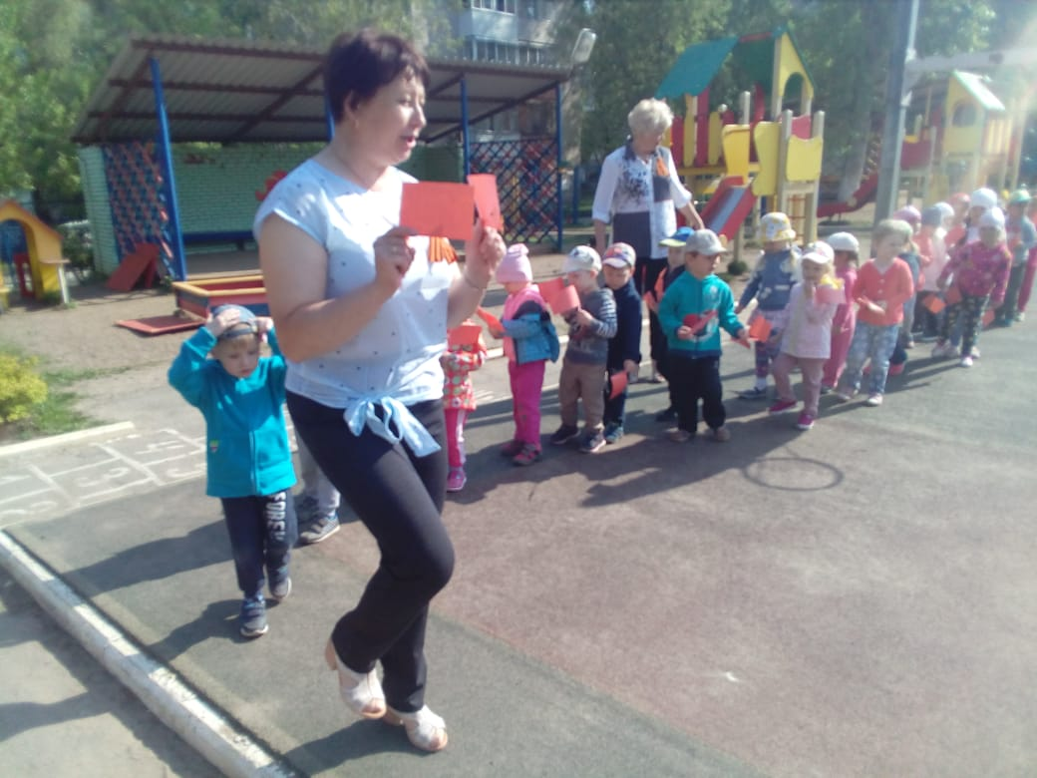 | 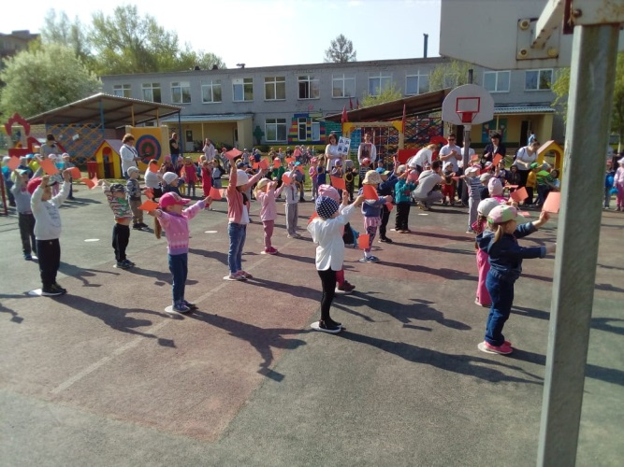
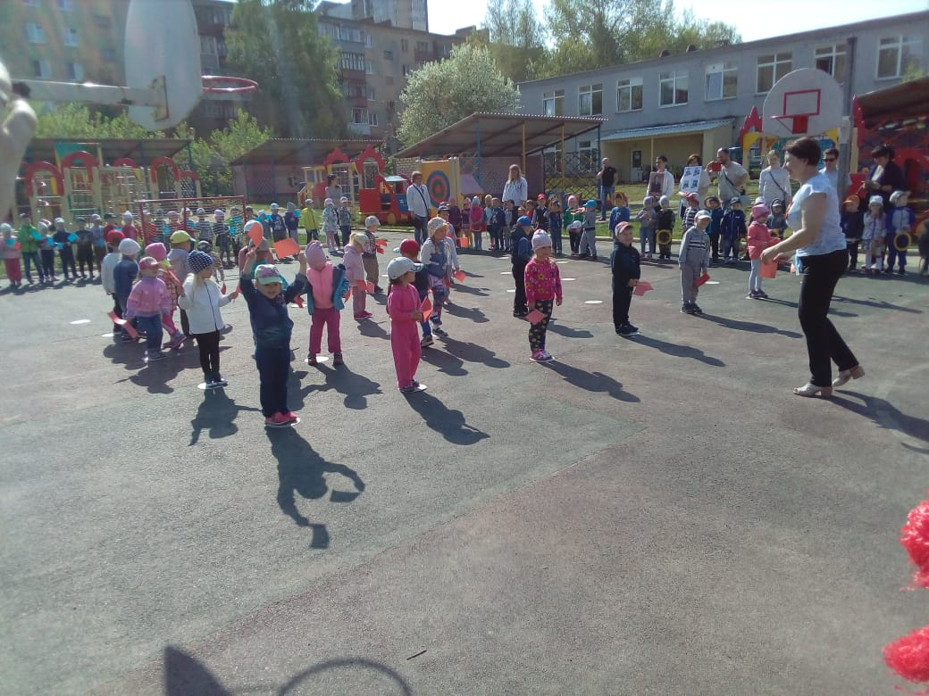 |  | Показательные выступления детей

